**Huỳnh Tấn Kha**

**B1906318**

**Bài tập thực hành 03**

Lập trình Cơ sở dữ liệu với PHP

# Yêu cầu bài thực hành:

1. Bạn hãy chạy tất cả các lệnh hướng dẫn ở trên và chụp lại màn hình kết quả.  
     
     
   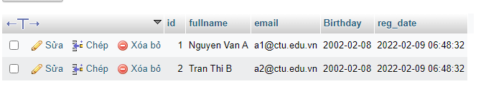  
   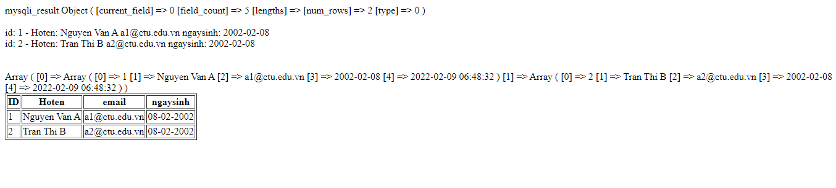  
   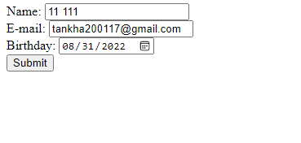  
   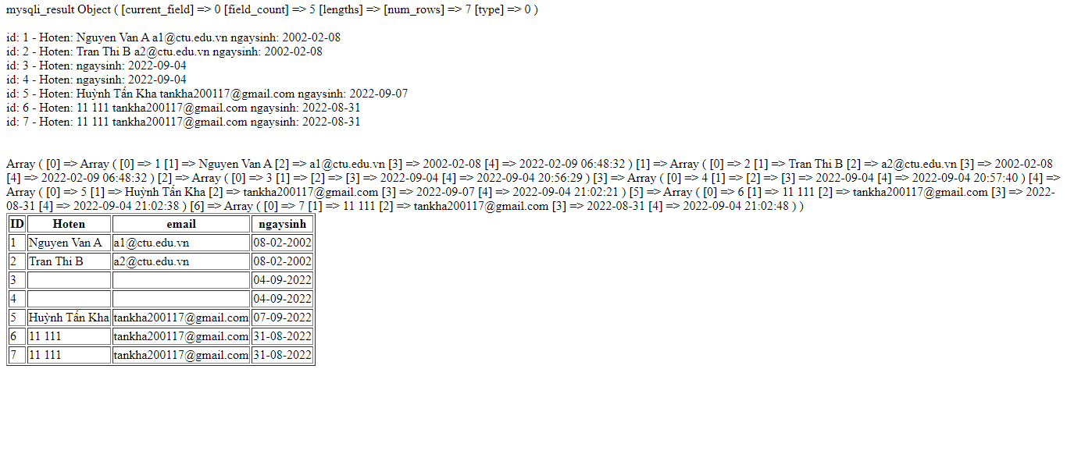  
   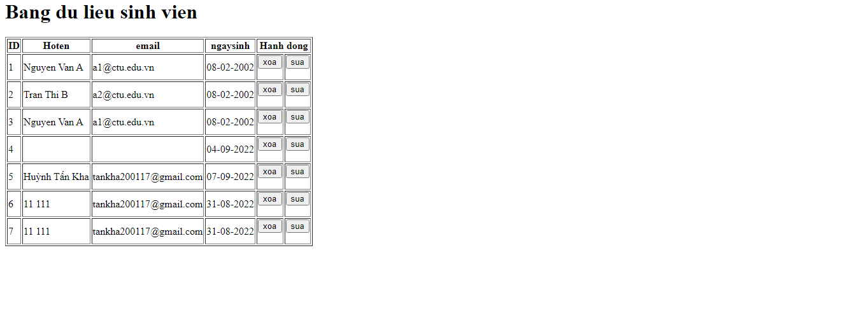  
   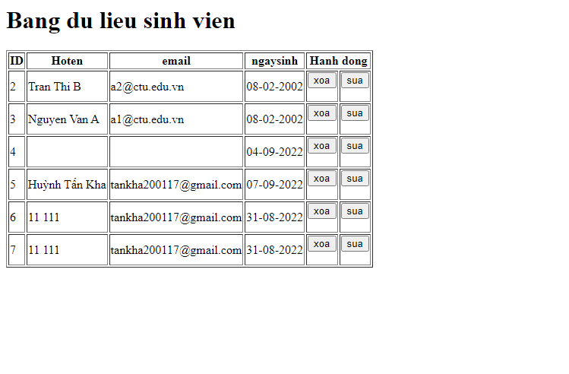
2. Từ code kết nối với MySQL, bạn hãy tìm và trình bày code kết nối với các hệ quản trị CSDL khác như Oracle, SQL server, SQLite.  
     
   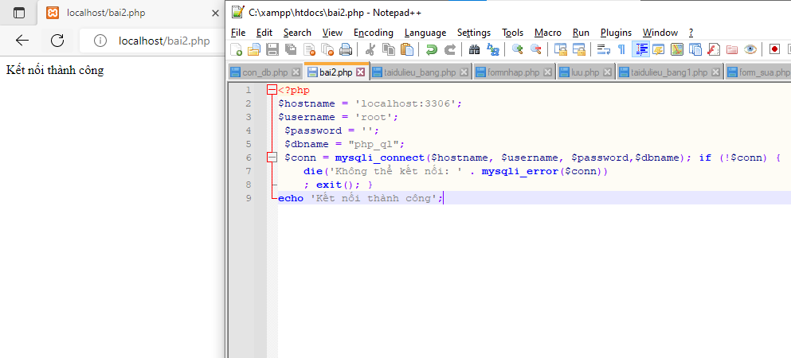  
   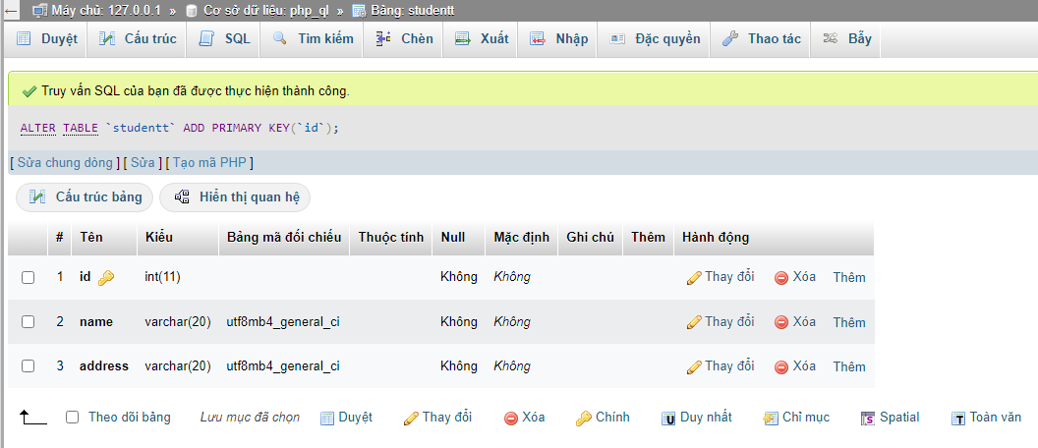  
     
   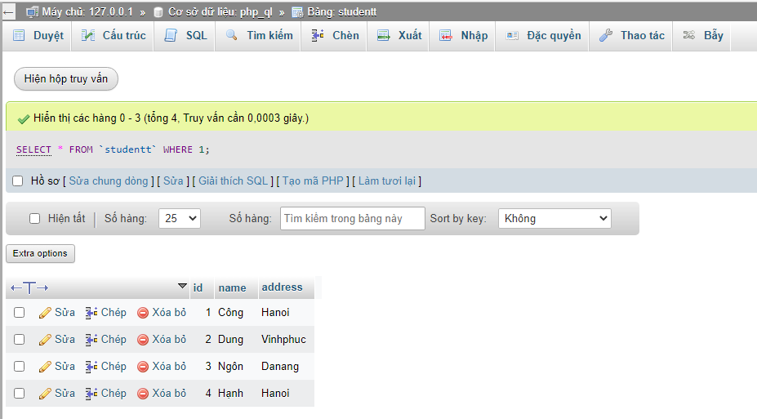

<?php

    // Đường dẫn lưu trữ file dữ liệu

    $dbpath = '../sql-learning/sqlite/db.sqlite';

    //Kết nối (PHP có extension sqlite)

    $db = new SQLite3($dbpath);

    //Truy vấn

    $results = $db->query('SELECT * FROM Danhmuc');

    //Đọc kết quả truy vấn

    while ($row = $results->fetchArray())

    {

        var_dump($row);

    }

    $db->close();

?>

1. Cho biết class **mysqli** để hỗ trợ thực hiện những điều gì. Hãy liệt kê và mô tả các phương thức trong class mysqli (tham khảo ở hoặc các tài liệu khác mà bạn tìm được).  
    - MySQLi (hay MySQL Improved) extension là một phần mở rộng (còn được gọi là thư viện hay mô-đun) được phát triển dành cho ngôn ngữ PHP giúp lập trình viên có thể dễ dàng kết nối tới cơ sở dữ liệu MySQL. Thông Thường thì MySQL extension
2. sẽ được cài đặt mặc định khi cài PHP trên máy tính.

Trong tập tin connect.php, Bạn hãy cho biết ý nghĩa của phương thức die() và cách dùng.  
mysqli_connect:

• $db_handle là biến sử dụng để kết nối với cơ sở dữ liệu.

• mysqli_connect(...) là hàm cho phép php kết nối ới CSDL

• $server_name là tên hoặc địa chỉ IP của hosting MySQL Server

• $user_name là giá trị user name trong MySQL server

mysqli_select_db

• mysqli_select_db(...) là hàm lựa chọn cơ sở dữ liệu, trả về true hoặc false

• connection Xác định kết nối MySQL để sử dụng

• dbname Xác định cơ sở dữ liệu để được sử dụng

 mysqli_query()

• conection chỉ định kết nối MySQL sử dụng

• query chỉ định chuỗi truy vấn

• resultmode chỉ định chế độ của kết quả trả về (MYSQLI_STORE_RESULT là mặc định, còn nếu cần phải lấy số lượng lớn dữ liệu thì sử dụng MYSQLI_USE_RESULT)

1. Trong tập tin taidulieu_bang.php có dùng phương thức fetch_assoc và fetch_all để lấy dữ liệu từ đối tượng $result. Ngoài 2 phương thức này, các bạn hãy liệt kê các phương thức khác trong **mysqli** có chức năng tương tự, và hãy chạy thử các phương thức này như các cách hiển thị dữ liệu cách 4, cách 5, cách 6… trong tập tin taidulieu_bang.php.  
    Ý nghĩa của die() thông báo và kết thúc lệnh

die("!");

1. Phương thức header trong hàm luu.php để di chuyển đến trang khác sau khi chúng ta thực hiện xong các hành động nào đó (như di chuyển đến trang chủ khi xong hành động sửa/xóa,...).Hãy mô tả chi tiết cách sử dụng, và công dụng của header (Tham khảo ).
2. Vào CSDL **qlsv**, bạn hãy viết lệnh tạo thêm 1 bảng sau để có thêm thông tin về chuyên ngành (kiểu dữ liệu các bạn tự cho sao cho phù hợp):major(id, name_major)

Và thêm cột khóa ngoại *major_id* vào bảng studentstudent(id, fullname, email, birthday, *major_id*)   
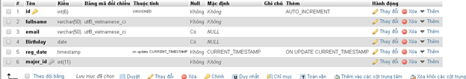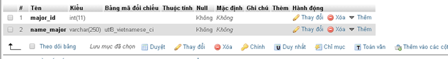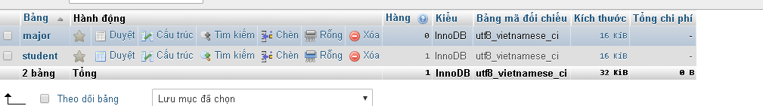

1. Tạo các tập tin major_index.php, major_add.php, major_edit (và major_edit_save.php để thực hiện hành động sửa trên csdl), major.xoa để có các trang hiển thị danh sách, thêm, sửa, xóa đối với bảng major. Gợi ý: Tham khảo taidulieu_bang1.php, form_sua.php, sua.php, xoa.php
2. Cập nhật lại taidulieu_bang1.php thêm hiển thị mã chuyên ngành và tên chuyên ngành tương ứng của sinh viên. Gợi ý: các bạn sửa câu lệnh sql kết nối thêm bảng chuyên ngành.
3. Cập nhật tương ứng ở tập tin  formnhap.php, form_sua.php sau khi thêm phần nhập khóa ngoại dạng combobox lấy dữ liệu từ bảng major. Gợi ý: Select dữ liệu từ bảng major và đưa dạng list với tag option https://www.w3schools.com/tags/tag_option.asp